Министерство просвещения Республики Башкортостан
Государственное автономное профессиональное образовательное учреждение
Уфимский колледж статистики, информатики и вычислительной техники

УТВЕРЖДАЮ
Заместитель директора
по учебной работе
___________З.З. Курмашева
«____»_____________ 2026 г.

ООО «Обувь» – магазин по продаже обуви
Отчет по модулям демонстрационного экзамена
УП.02.01 Учебная практика

Руководитель дисциплины
_______________Л.Р. Набиева
«____» _____________ 2026 г.

Студент гр. 22П-1
__________ Гилязетдинов Р.Р
«____» _____________ 2026 г.

2026
СОДЕРЖАНИЕ
 | лист
Описание предметной области | 3
Модуль 1. Разработка базы данных средствами СУБД | 4
Модуль 2. Разработка алгоритма и создание приложения | 9
Модуль 3. Разработка последовательного пользовательского интерфейса.  Создание формы добавления / редактирования товаров. Создание кнопки  удаления товаров. | 23
Модуль 4. Добавление в функционал Администратора и Менеджера  возможность работы с заказами | 27

Описание предметной области
ООО «Обувь» - магазин по продаже обуви.
В рамках выполнения задания демонстрационного экзамена необходимо разработать основные модули информационной системы для ООО «Обувь»:
При запуске приложения окно входа – первое, что видит пользователь. На ней пользователю предлагается ввести свой логин и пароль взятой из базы данных или есть возможность перейти на экран просмотра товаров (без фильтрации, сортировки, поиска) в роли гостя.
Только после удачной авторизации пользователь получает доступ к остальным модулям системы.
авторизованный клиент может просматривать товары (без фильтрации, сортировки, поиска);
менеджер может просматривать товары (с фильтрацией, сортировкой, поиском), просматривать заказы;
администратор может просматривать (с фильтрацией, сортировкой, поиском) / добавлять / редактировать / удалять товары, просматривать / добавлять / редактировать / удалять заказы.

Модуль 1. Разработка базы данных средствами СУБД
Цель работы: целью данного модуля является проектирование и разработка реляционной базы данных для системы управления продажей обуви. База данных должна обеспечивать хранение информации о товарах, пользователях, заказах и связанных сущностях с соблюдением третьей нормальной формы и ссылочной целостности.
Задание: на основе описания предметной области необходимо создать базу данных в выбранной СУБД. Требования: соблюдение третьей нормальной формы, обеспечение ссылочной целостности, согласованная схема именования, создание первичных и внешних ключей. Необходимо получить ER-диаграмму с таблицами, связями, атрибутами и ключами. Подготовить и импортировать данные из предоставленных файлов. Сохранить результат в виде скрипта базы данных.
Что было сделано: спроектирована реляционная база данных в СУБД MySQL. Созданы таблицы: Пользователи (Users), Категории товаров (Categories), Производители (Manufacture), Поставщики (Suppliers), Товары (Tovars), Заказы (Orders), Пункты выдачи (Pick_up_points), Состав заказа(Orders_structure). Все таблицы приведены к третьей нормальной форме. Установлены первичные и внешние ключи для обеспечения ссылочной целостности. Построена ER-диаграмма с отображением всех таблиц, атрибутов и связей, экспортированная в формат PDF. Выполнен импорт исходных данных из предоставленных файлов. Сохранён SQL-скрипт создания базы данных.
ER-диаграмма представлена на рисунке 1.1.
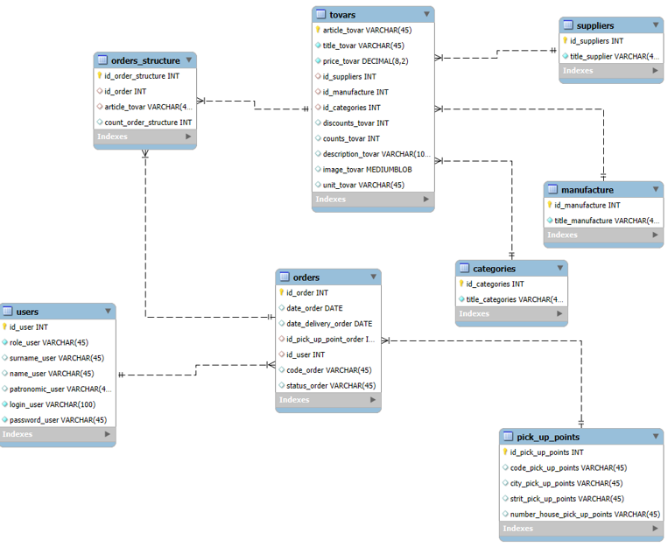
Рисунок 1.1 – ER-диаграмма базы данных
Нормализованные файлы Excel представлены на рисунках 1.2 – 1.8, А.1.
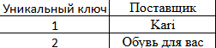
Рисунок 1.2 – Нормализованная таблица «Поставщики»
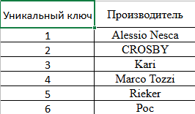
Рисунок 1.3 – Нормализованная таблица «Производители»
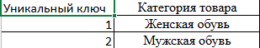
Рисунок 1.4 – Нормализованная таблица «Категории товаров»
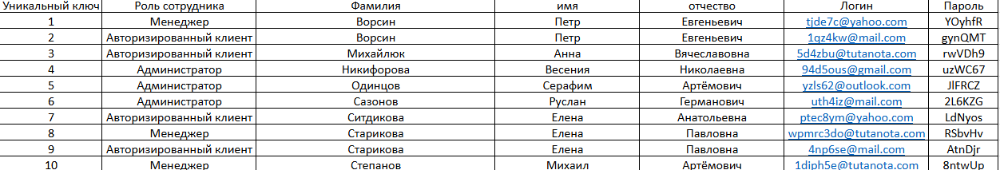
Рисунок 1.5 – Нормализованная таблица «Пользователи»
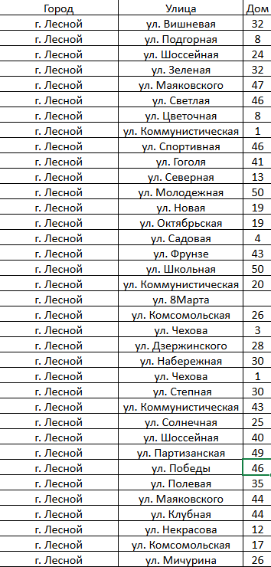
Рисунок 1.6 – Нормализованная таблица «Пункты выдачи»
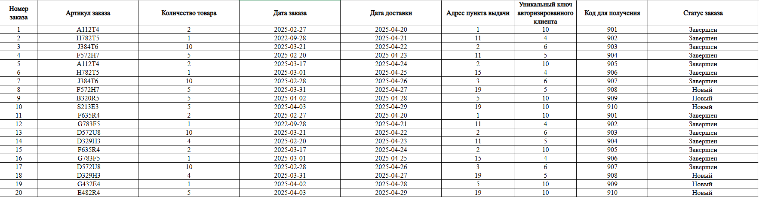
Рисунок 1.7 – Нормализованная таблица «Заказы»

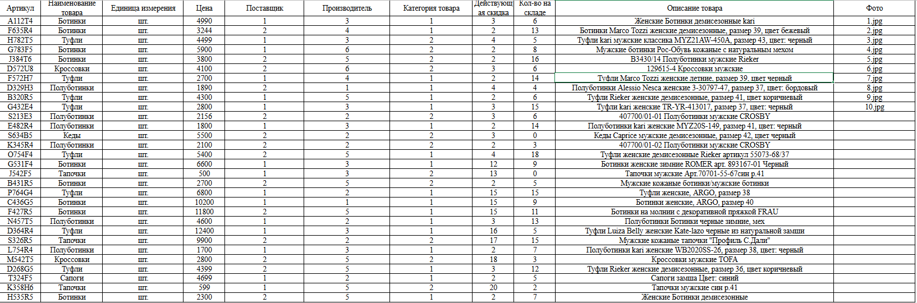
Рисунок 1.8 – Нормализованная таблица «Товары»
Скрипт базы данных представлен на рисунке 1.9.
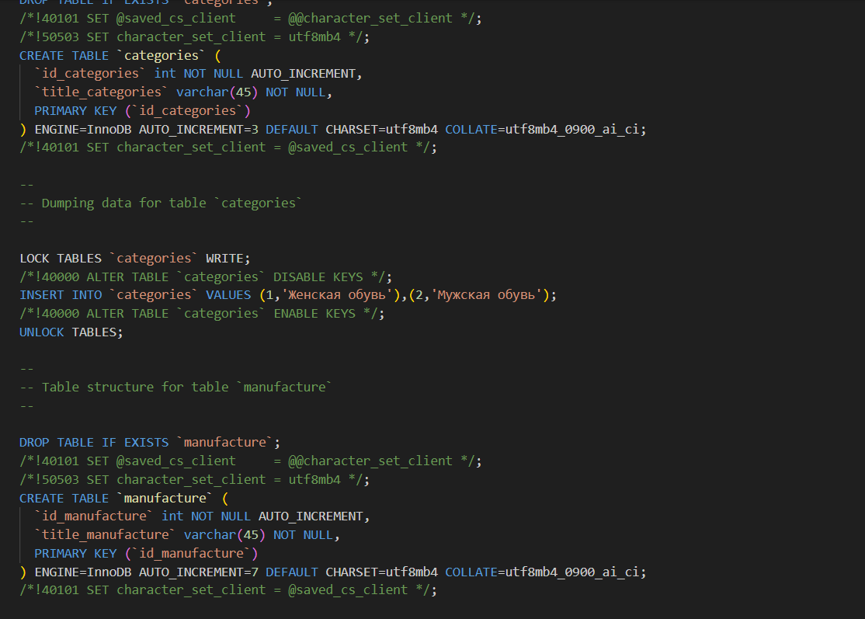
Рисунок 1.9 – Скрипт базы данных

Модуль 2. Разработка алгоритма и создание приложения
Цель работ: целью данного модуля является разработка алгоритма работы приложения и создание базового функционала системы: авторизации пользователей и отображения списка товаров. Приложение должно подключаться к разработанной базе данных и реализовывать интерфейсы для всех ролей пользователей.
Задание: оформить алгоритм работы приложения в виде блок-схемы по ГОСТ 19.701-90 (формат PDF). Реализовать единый стиль интерфейса согласно руководству по стилю. Подключить базу данных к приложению. Реализовать авторизацию с поддержкой ролей (гость, авторизованный клиент, менеджер, администратор). Реализовать отображение списка товаров с фото, наименованием, категорией, описанием, производителем, поставщиком, ценой, единицей измерения, количеством на складе и скидкой. Применить цветовое выделение строк в зависимости от скидки и наличия товара.
Что было сделано: разработана блок-схема алгоритма работы приложения в соответствии с ГОСТ 19.701-90, сохранённая в формате PDF. Создано приложение с единым визуальным стилем: установлена иконка приложения и логотип компании на главной форме. Реализован экран авторизации с полями логина и пароля и кнопкой входа в режиме гостя. Реализован выход из учётной записи и отображение ФИО пользователя в правом верхнем углу. Настроено разграничение доступа по ролям. Реализован список товаров с отображением всех требуемых полей и картинкой-заглушкой при отсутствии фото. Применено цветовое выделение: зелёный фон (#2E8B57) при скидке свыше 15%, перечёркнутая цена красного цвета с итоговой ценой при наличии скидки, голубой фон при отсутствии товара на складе. Проведена отладка.
Блок-схемы представлены на рисунках 2.1 -2.6.
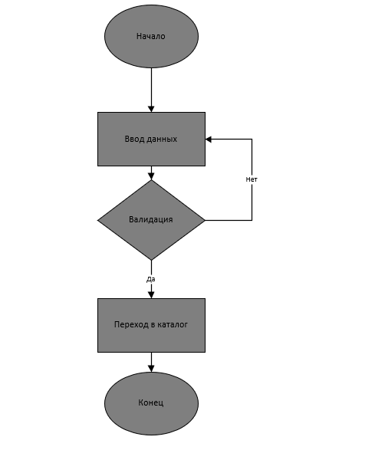

Рисунок 2.1 – Блок схема авторизации
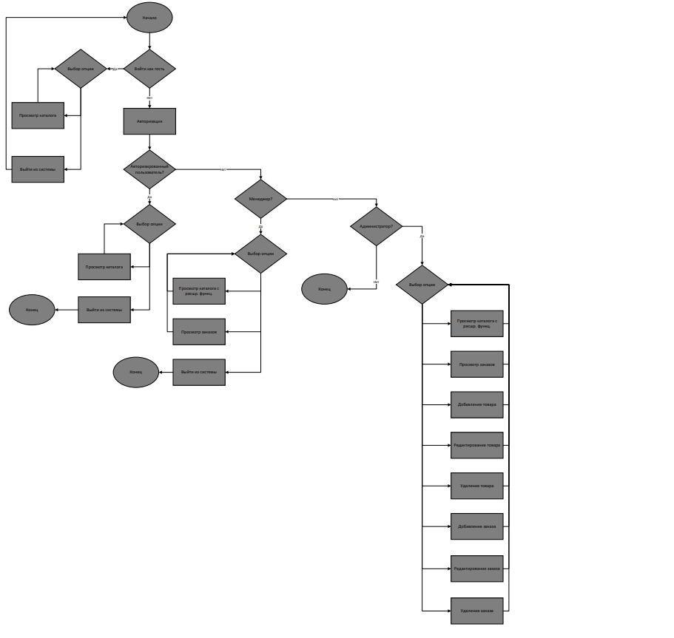
Рисунок 2.2 – Блок схема действий пользователей в зависимости от ролей

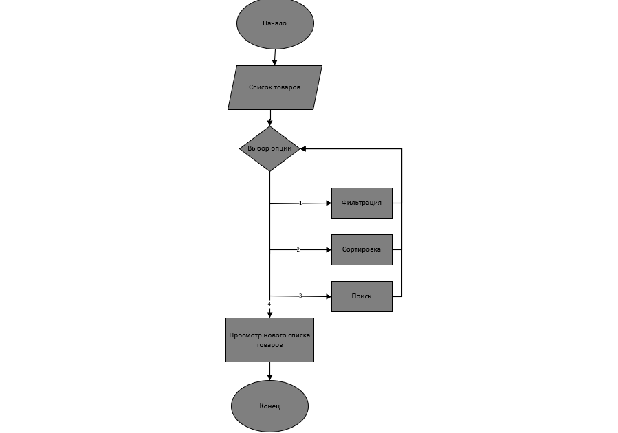
Рисунок 2.3 – Блок схема расширенный просмотр списка товаров
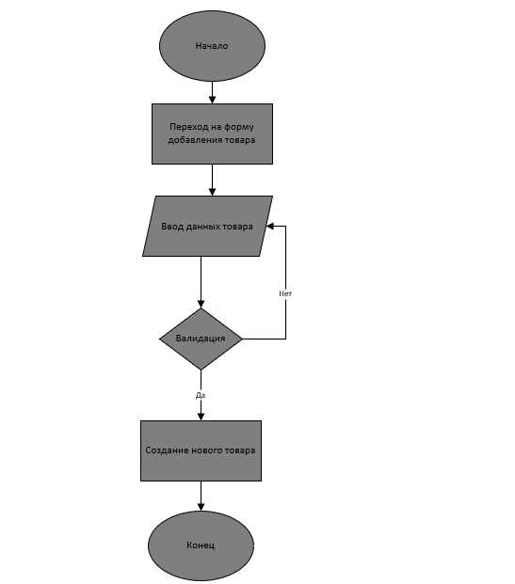
Рисунок 2.4 – Блок схема добавления товара
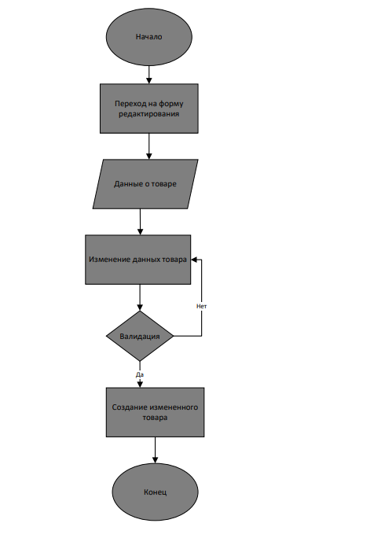
Рисунок 2.5 – Блок схема редактирования товара

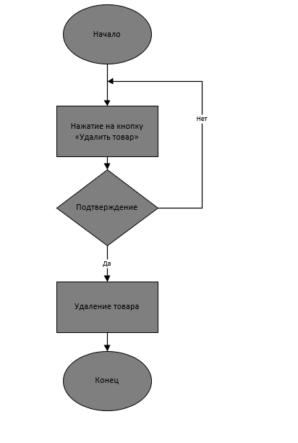
Рисунок 2.6 – Блок схема удаление товара

Руководство пользователя. Для того, чтобы запустить систему, необходимо запустить исполняемый файл WPF_Demo.exe. Как только пользователь запустит приложение, его встретит окно авторизации. На рисунке 2.15 представлено окно авторизации.
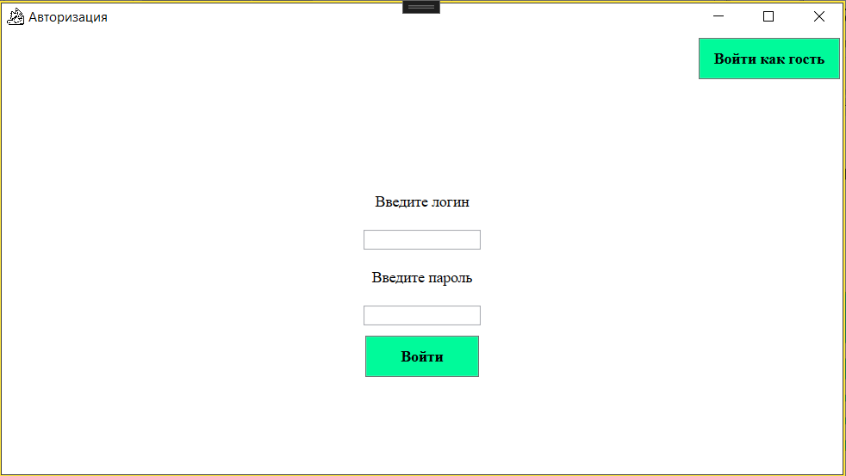
Рисунок 2.7 – Окно «Авторизации»
В этом окне необходимо ввести логин и пароль в поля «Логин» и «Пароль» соответственно, после чего нажать кнопку «Войти». Если введённые данные окажутся верными, то появится сообщение об успешном входе. На рисунках 2.8 – 2.17 продемонстрирован успешный вход под учётной записью обычного пользователя.
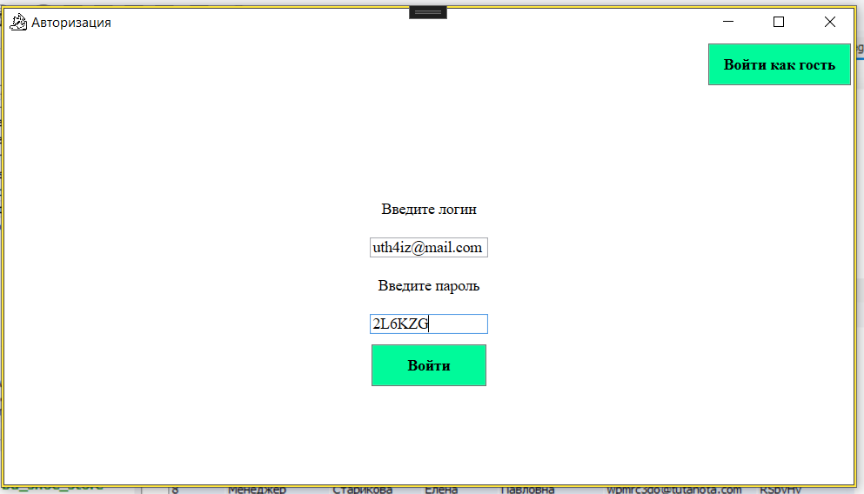
Рисунок 2.8 – Ввод корректных данных в окно «Авторизации»
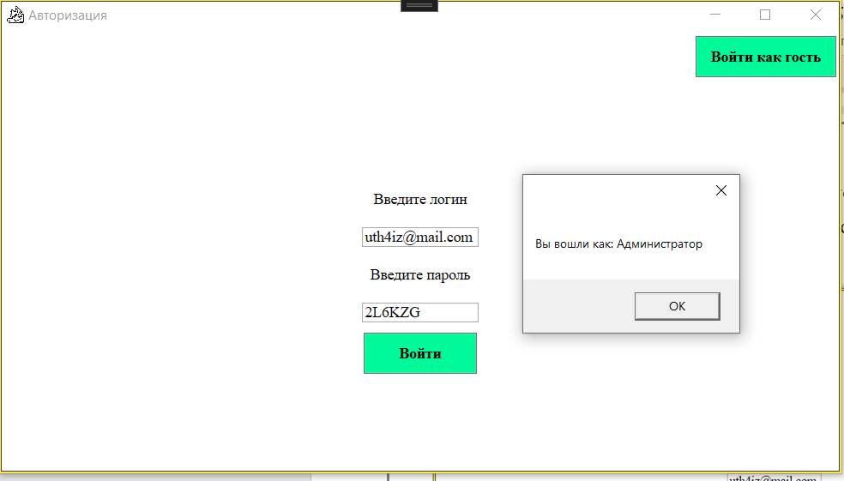
Рисунок 2.9 – Сообщение об успешной авторизации
В случае ввода некорректных данных, пользователя также уведомят об этом в виде появляющегося сообщения. Сообщение о попытке авторизации с некорректными данными представлено на рисунке 9.4.
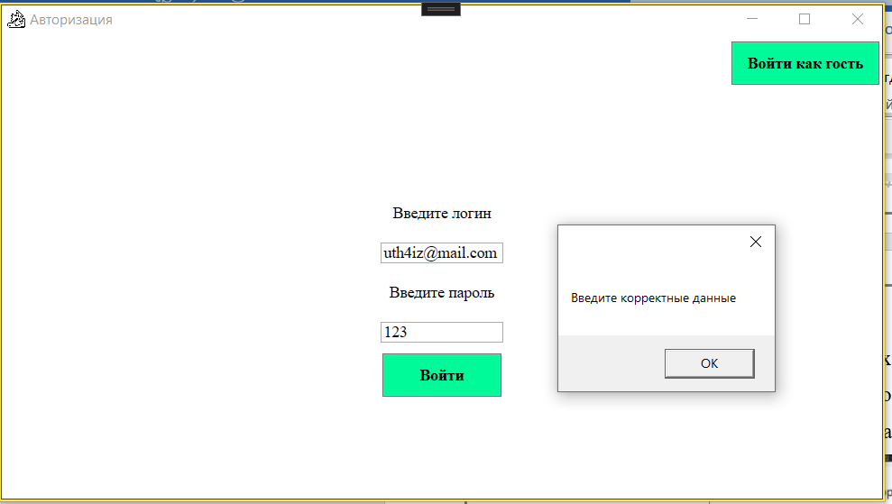
Рисунок 2.10 – Сообщение о попытке авторизации с некорректными данными
После успешного входа в систему, пользователь попадает на окно «Каталог товаров». Окно каталога товаров делится на две части: «шапку» и список товаров. В «шапке» окна расположен логотип компании по продаже обуви, кнопка выхода из системы «Выйти», а также информация об авторизованном пользователе (его ФИО и роль). В другой части окна представлен список доступных товаров и основная информация о них: изображение товара, название, категория, описание, производитель, поставщик, цена, единица измерения, количество на складе и скидка на товар в процентах. Текст карточки товара будет выделяться зелёным цветом, если скидка на товар >15%, а также цвет текста с информацией об остатках на складе будет выделятся голубым, если товара нет на складе. На рисунке 9.5 представлено окно «Каталог товаров».
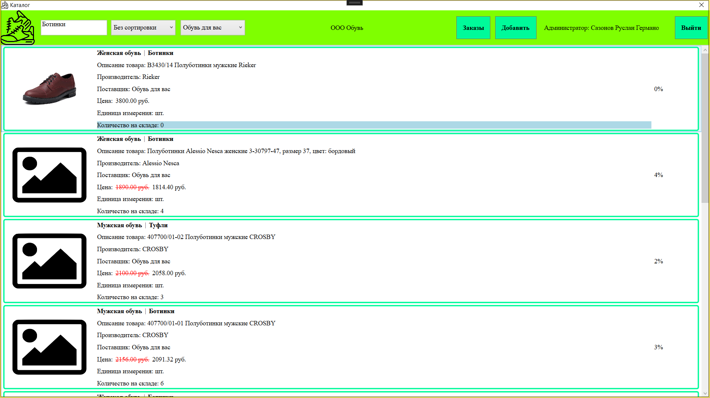
Рисунок 2.11 – Окно «Каталог товаров»
Находясь на окне «Каталог товаров» пользователь в любой момент может выйти из системы нажав на копку «Выйти», после чего он попадёт обратно на окно авторизации, которое было представлено на рисунке 9.1.
Помимо того, что пользователь может находиться в системе и просматривать каталог товаров как авторизованный клиент, имеется возможность войти как гость, нажав на кнопку «Войти как гость», которая находится на окне авторизации. После нажатия появится такое же окно каталога, как и у авторизованного пользователя. Окно каталога в режиме гостя представлено на рисунке 9.6.
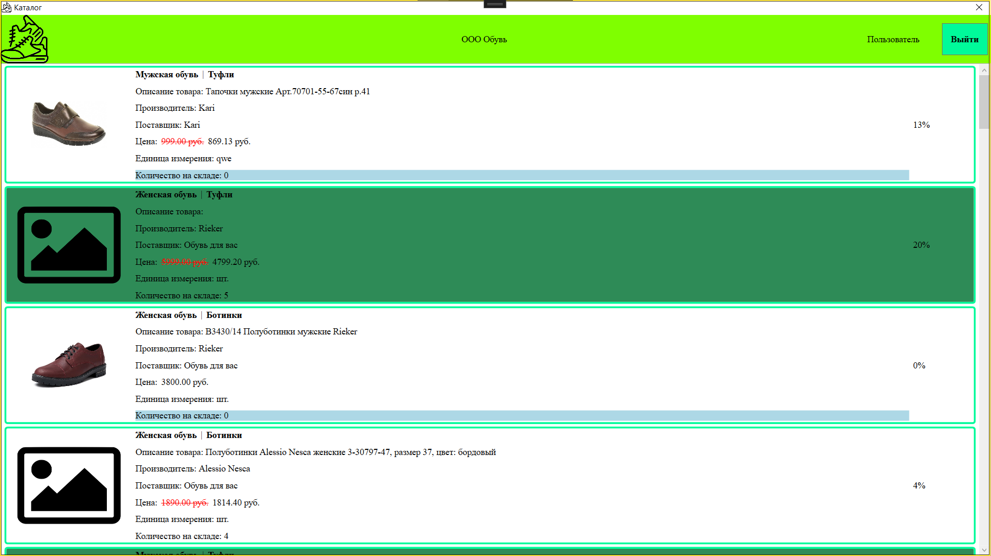
Рисунок 2.12 – Окно «Каталог товаров» в режиме гостя
В каталоге пользователи могут сортировать, фильтровать и искать конкретные товары. Результаты представлены на рисунках 9.7-9.10.
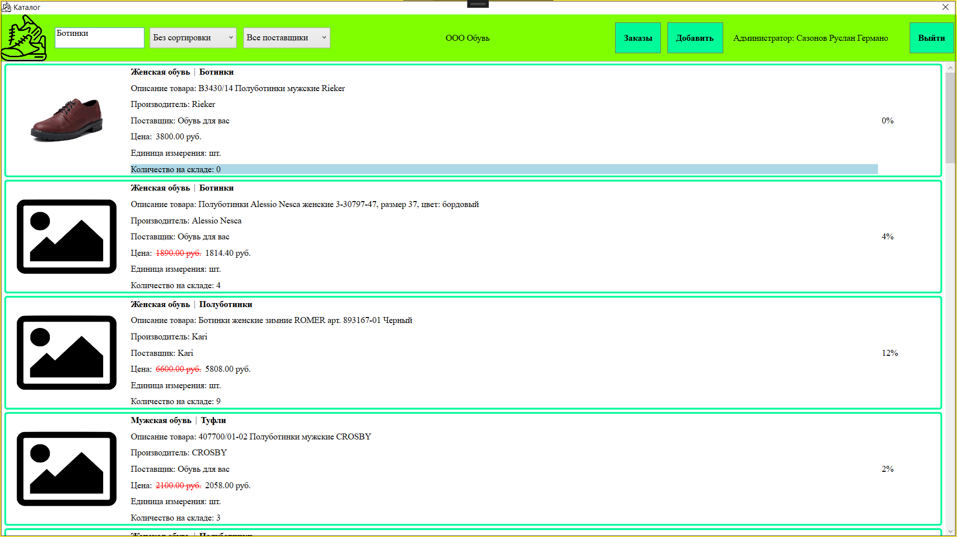
Рисунок 2.13 – Поиск
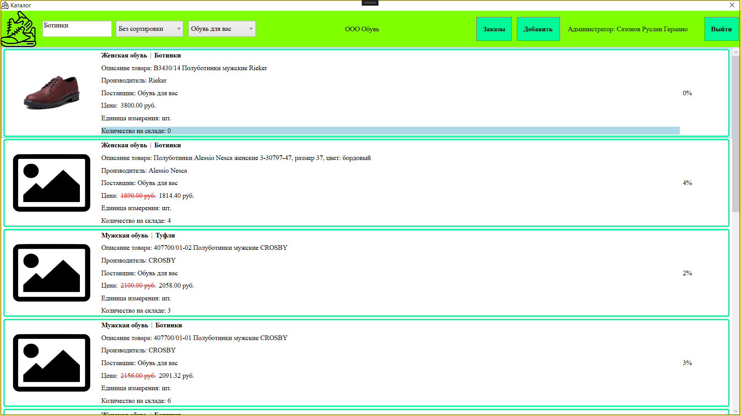
Рисунок 2.14 – Фильтрация

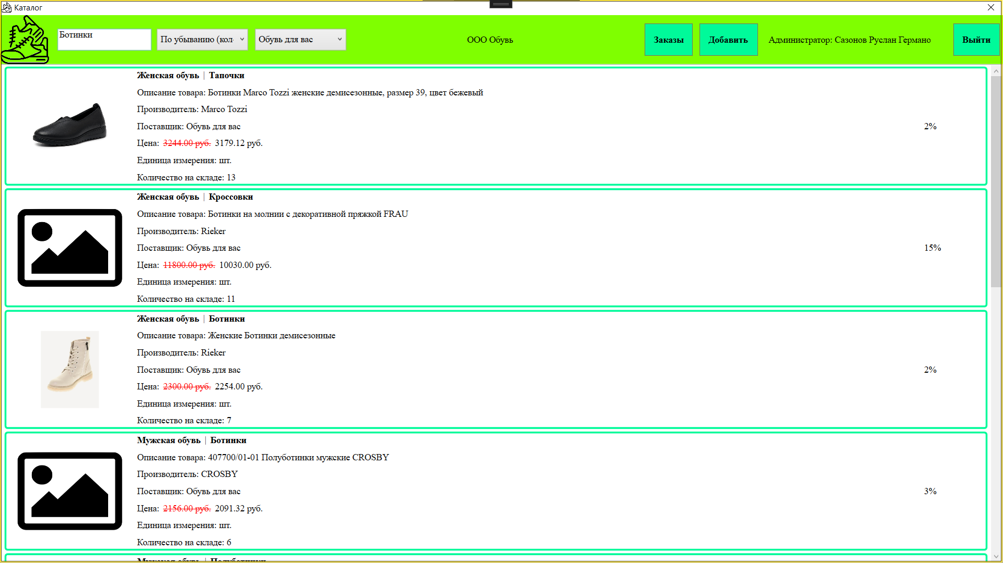
Рисунок 2.15 – Сортировка

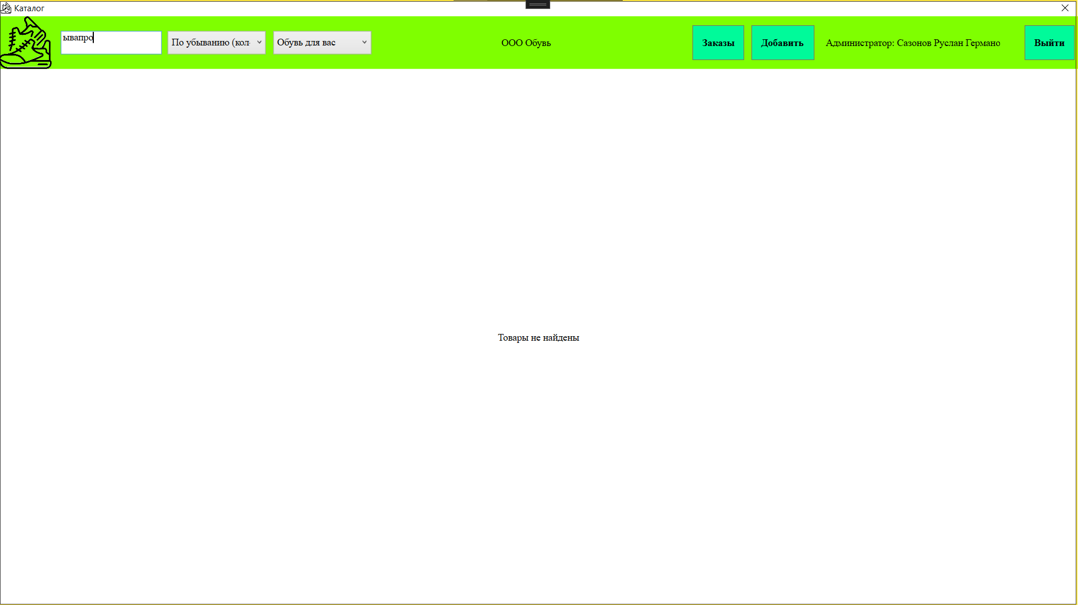
Рисунок 2.16 – Сообщение о том, что товары не найдены

Модуль 3. Разработка последовательного пользовательского интерфейса. Создание формы добавления / редактирования товаров. Создание кнопки удаления товаров.
Цель работы: целью данного модуля является расширение функциональности приложения: реализация навигации между экранами, добавление поиска, сортировки и фильтрации товаров, а также создание форм добавления, редактирования и удаления товаров для администратора.
Задание: реализовать навигацию между окнами приложения. Реализовать обработку исключительных ситуаций с информативными сообщениями. Добавить поиск по всем текстовым полям, сортировку по количеству на складе и фильтрацию по поставщику (в реальном времени, без кнопки подтверждения). Реализовать форму добавления/редактирования товара с полями: фото, наименование, категория, описание, производитель, поставщик, цена, единица измерения, количество, скидка. Обеспечить автоматическое присвоение ID при добавлении, загрузку текущих данных при редактировании. Реализовать загрузку и хранение изображений (ограничение 300×200 пикселей). Реализовать удаление товара с запретом удаления товаров, присутствующих в заказах.
Что было сделано: реализована последовательная навигация между всеми экранами приложения с соответствующими заголовками и кнопкой «Назад». Настроена обработка исключений: все ошибки и предупреждения выводятся в диалоговых окнах с соответствующим типом (ошибка, предупреждение, информация), заголовком и пиктограммой. Добавлен поиск по всем текстовым полям одновременно, сортировка по возрастанию/убыванию количества на складе и фильтр по поставщику с элементом «Все поставщики». Поиск, фильтрация и сортировка работают совместно в режиме реального времени. Реализована форма добавления/редактирования товара со всеми необходимыми полями и валидацией (цена и количество не могут быть отрицательными). При добавлении артикул генерируется автоматически, при редактировании — доступен только для чтения. Реализована загрузка изображений с масштабированием до 300×200 пикселей и удалением старого файла при замене. Предусмотрена невозможность открытия более одного окна редактирования одновременно. Реализовано удаление товара с проверкой наличия в заказах. После каждой операции список товаров обновляется.
Руководство пользователя. Если авторизация произойдёт под учётной записью менеджера, то функционал системы будет расширен: будет добавлена возможность фильтрации, сортировки и поиска. Окно каталога товаров под учётной записью менеджера представлена на рисунке 3.1.
Помимо фильтрации, сортировки и поиска по каталогу товаров, менеджер и администратор имеет возможность просматривать список заказов. Чтобы перейти на окно «Заказы» необходимо нажать на кнопку «Заказы» на окне каталога товаров в «шапке». После произойдёт переход на окно списка заказов, которое представлено на рисунке 3.1.
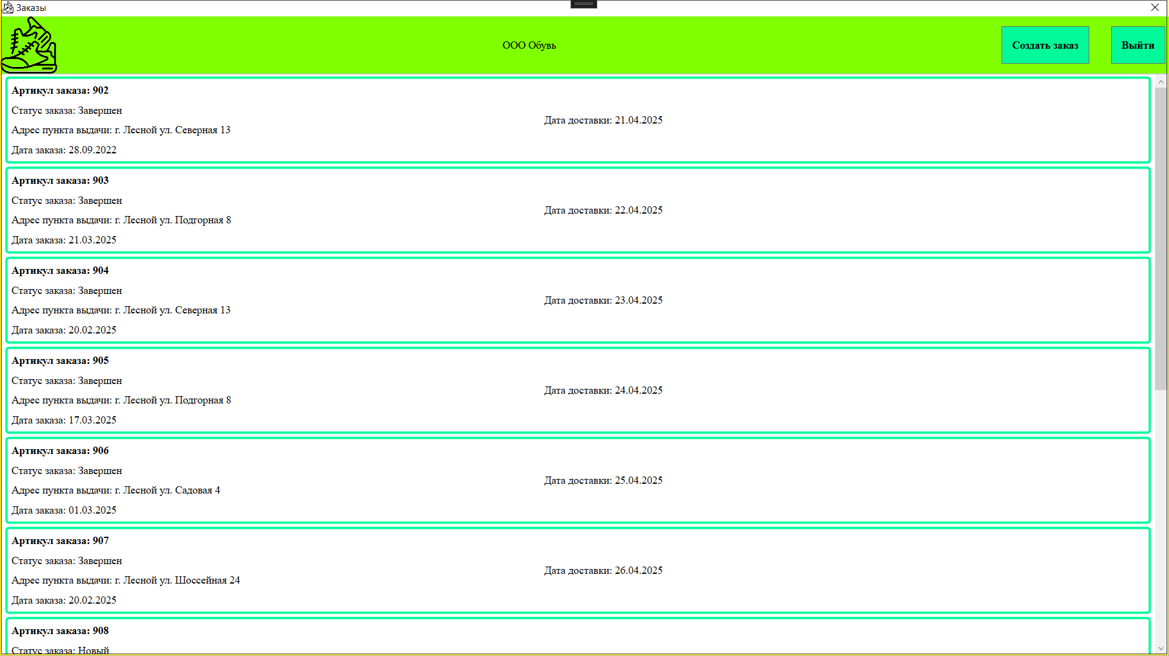
Рисунок 3.1 – Окно «Заказы»
Находясь на странице каталога, можно перейти на страницу добавления нового товара, нажав на кнопку “Добавить”.
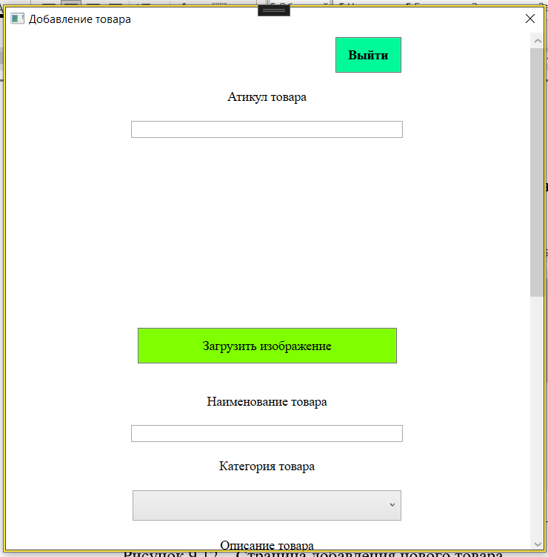
Рисунок 3.2 – Страница добавления нового товара
Также, авторизировавшись за администратора или менеджера можно редактировать товары, нажав на кнопку “Редактировать” в контекстном меню.
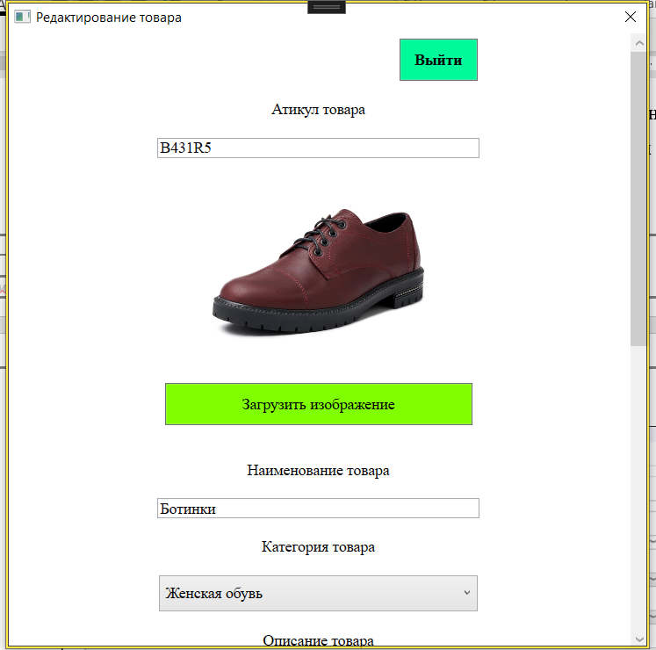
Рисунок 3.3 – Страница редактирования существующего товара

Модуль 4. Добавление в функционал Администратора и Менеджера возможность работы с заказами
Цель работы: целью данного модуля является реализация полного функционала работы с заказами: просмотра списка заказов для менеджера и администратора, а также добавления, редактирования и удаления заказов для администратора.
Задание: в интерфейсах менеджера и администратора добавить кнопку «Заказы» для отображения списка заказов с полями: артикул заказа, статус заказа, адрес пункта выдачи, дата заказа, дата доставки. Реализовать форму добавления/редактирования заказа с полями: артикул, статус (выпадающий список), адрес пункта выдачи, дата заказа, дата выдачи. Переход на форму редактирования — по клику на элемент списка, на форму добавления — по кнопке «Добавить заказ». Реализовать удаление заказа администратором. После каждой операции обновлять список заказов. Загрузить все результаты в репозиторий системы контроля версий.
Что было сделано: в интерфейсы менеджера и администратора добавлена кнопка «Заказы», открывающая список заказов согласно макету: отображаются артикул, статус, адрес пункта выдачи, дата заказа и дата доставки. Реализована форма для добавления и редактирования заказа с полями: артикул, статус (выпадающий список с актуальными значениями из БД), адрес пункта выдачи, дата заказа, дата выдачи. Переходы между формой списка и формой редактирования/добавления реализованы корректно. Администратору доступно удаление заказов. После каждой операции (добавление, редактирование, удаление) список заказов автоматически обновляется.
Руководство пользователя. На окне каталога за менеджера и администратора появилась возможность просмотра заказов. Чтобы перейти на окно «Заказы» необходимо нажать на кнопку «Заказы» на окне каталога товаров в «шапке». Каталог с новой кнопкой «Заказы» представлен на рисунке 4.1.
Аналогичное можно проделать с заказами.
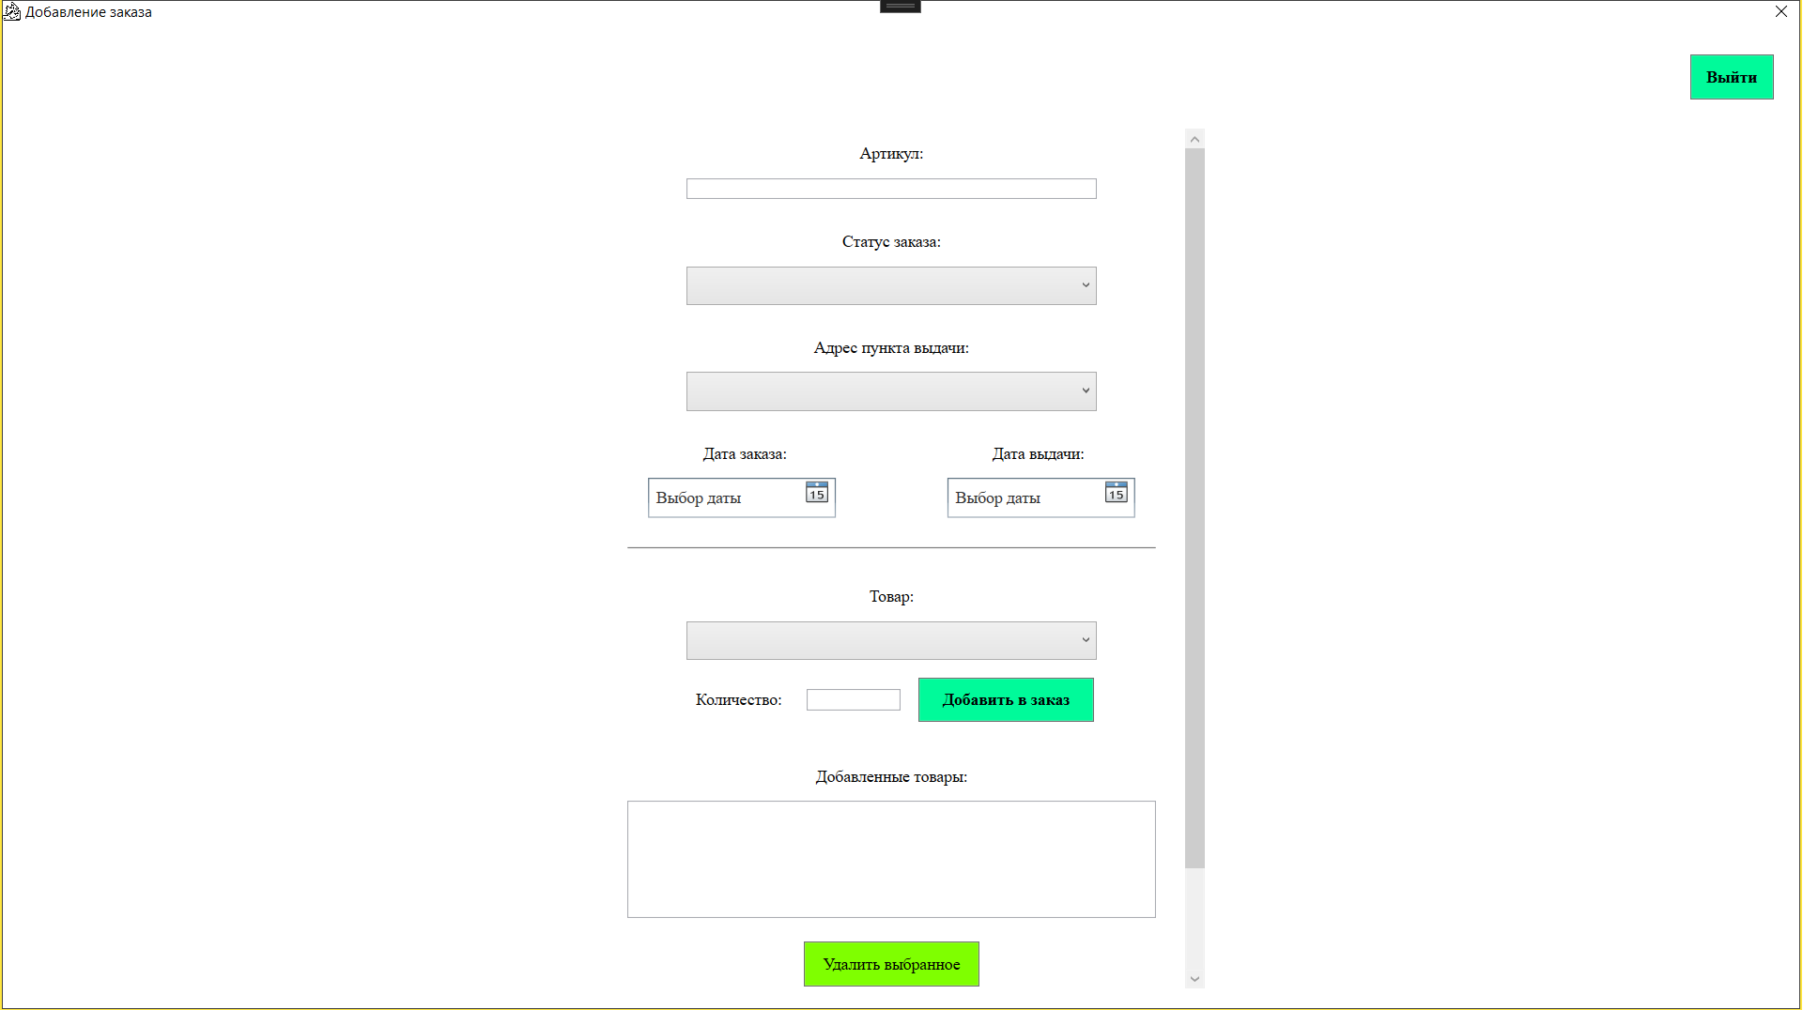
Рисунок 4.1 – Страница добавления нового заказа
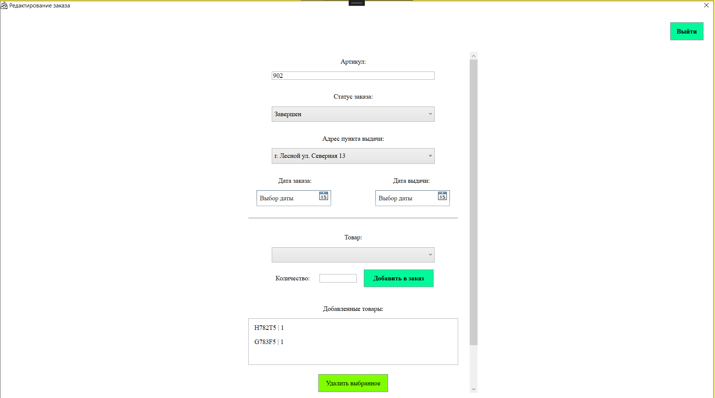
Рисунок 4.2 – Страница редактирования существующего заказа

